

**НЕГОСУДАРСТВЕННОЕ ОБРАЗОВАТЕЛЬНОЕ ЧАСТНОЕ**  
**УЧРЕЖДЕНИЕ ВЫСШЕГО ОБРАЗОВАНИЯ**  
**«МОСКОВСКИЙ ФИНАНСОВО-ПРОМЫШЛЕННЫЙ УНИВЕРСИТЕТ**  
**«СИНЕРГИЯ»**

|  |  |  |
| --- | --- | --- |
| **Факультет/Институт:** |  | Информационных технологий |
|  |  | (наименование факультета/ института) |
| **Направление/специальность:** |  | Разработка, сопровождение и обеспечение безопасности информационных систем |
|  |  | (код и наименование направления /специальности подготовки) |
| **Форма обучения:** |  | Очная |
|  |  | (очная, очно-заочная, заочная) |
|  |  |  |

**Лабораторный практикум №3**

|  |  |  |  |  |
| --- | --- | --- | --- | --- |
| **На тему:** |  | Базовые средства администрирования Microsoft Windows Server 2012 | | |
|  | | |  | (наименование темы) |
|  |  | Администрирование сетей передачи данных. Сетевые службы и протоколы. | | |
| **По дисциплине:** | |  | Администрирование информационных систем | |
|  | | |  | (наименование дисциплины) |

|  |  |  |  |  |  |
| --- | --- | --- | --- | --- | --- |
| **Обучающийся****:** |  | |  | | --- | | Рамазанов Эмиль Рустамович | |  |  |
|  |  | (ФИО) |  | (подпись) |
| **Группа:** |  | ВБИо-301рсоб |  |
|  |  |  |  |

|  |  |  |  |  |
| --- | --- | --- | --- | --- |
| **Преподаватель:** |  | Сибирев Иван Валерьевич |  |  |
|  |  | (ФИО) |  | (подпись) |

# **Москва 2024 г.**

**1. Настройка средств администрирования служб маршрутизации (RRAS) в Windows Server 2012 R2**

**Что такое RRAS?**  
RRAS (Routing and Remote Access Service) — это служба для настройки маршрутизации и удаленного доступа на сервере Windows.

**Инструкция:**

1. **Установка роли RRAS:**
   * Откройте **"Диспетчер сервера"**.
   * Нажмите **"Добавить роли и компоненты"**.
   * Выберите **"Роль сервера" → "Службы удаленного доступа"**.
   * Убедитесь, что выбран компонент **"Маршрутизация"** и установите его.

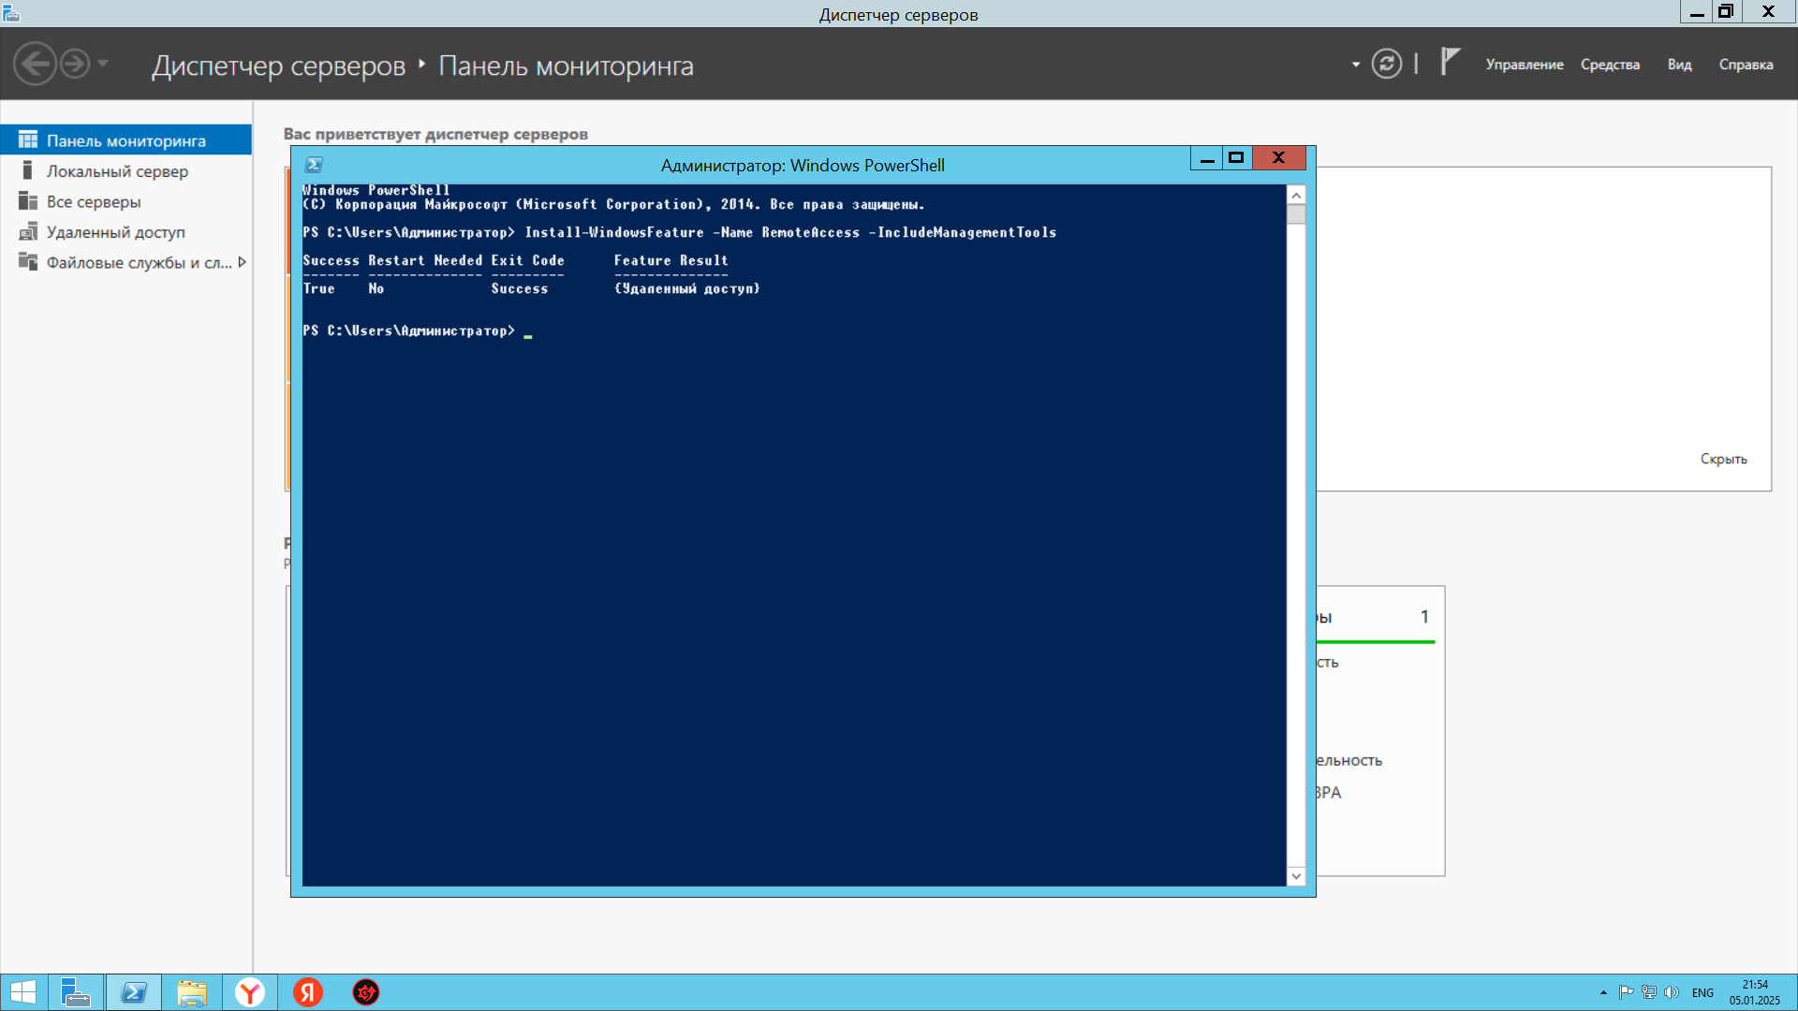

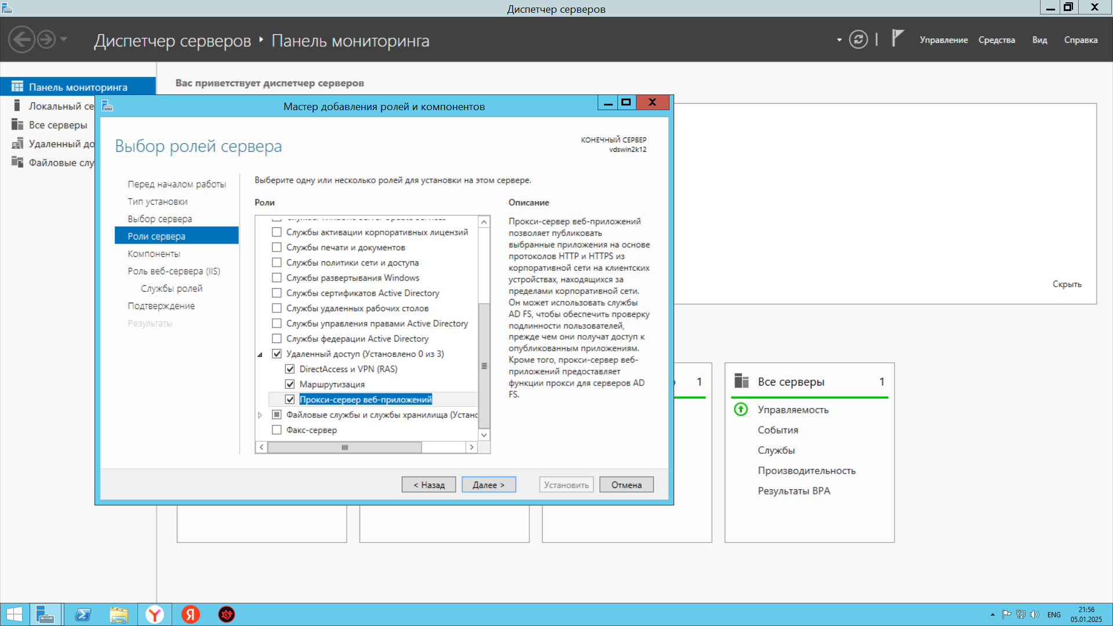

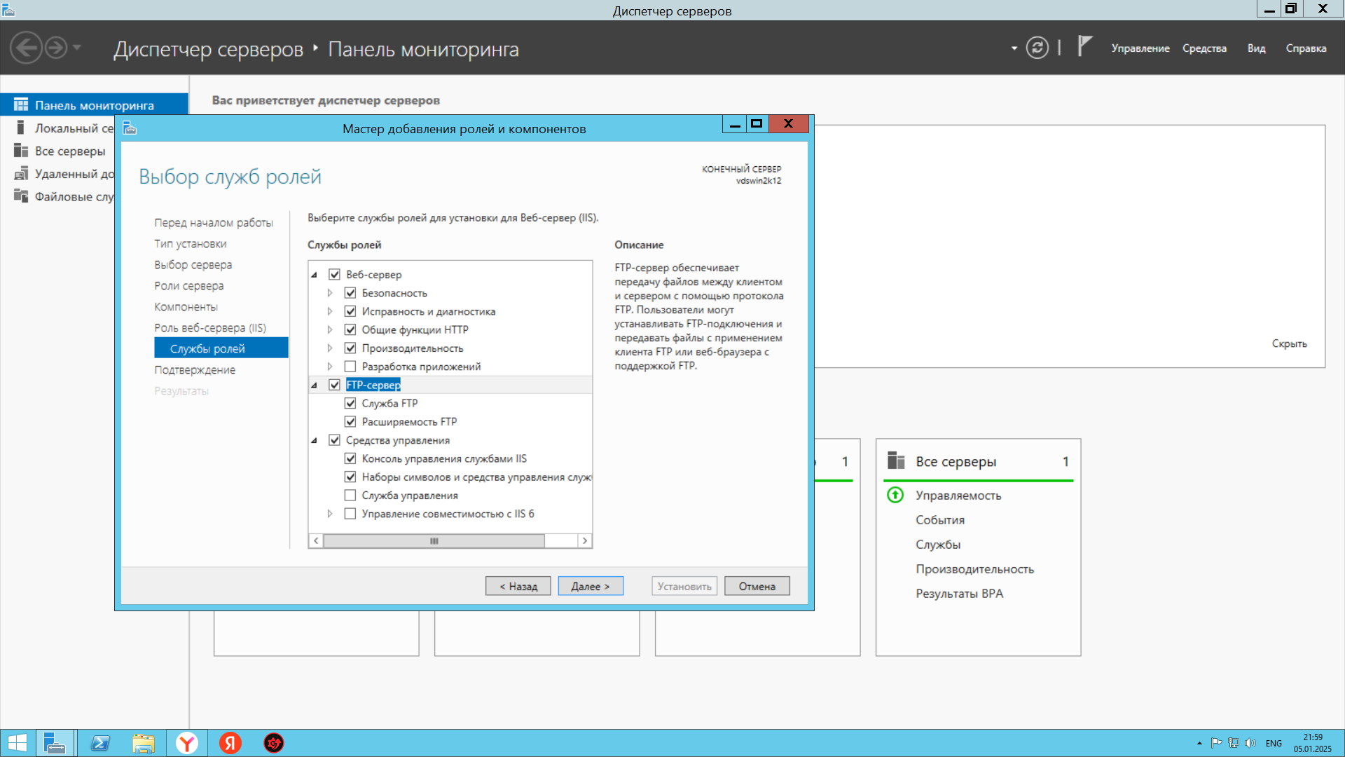

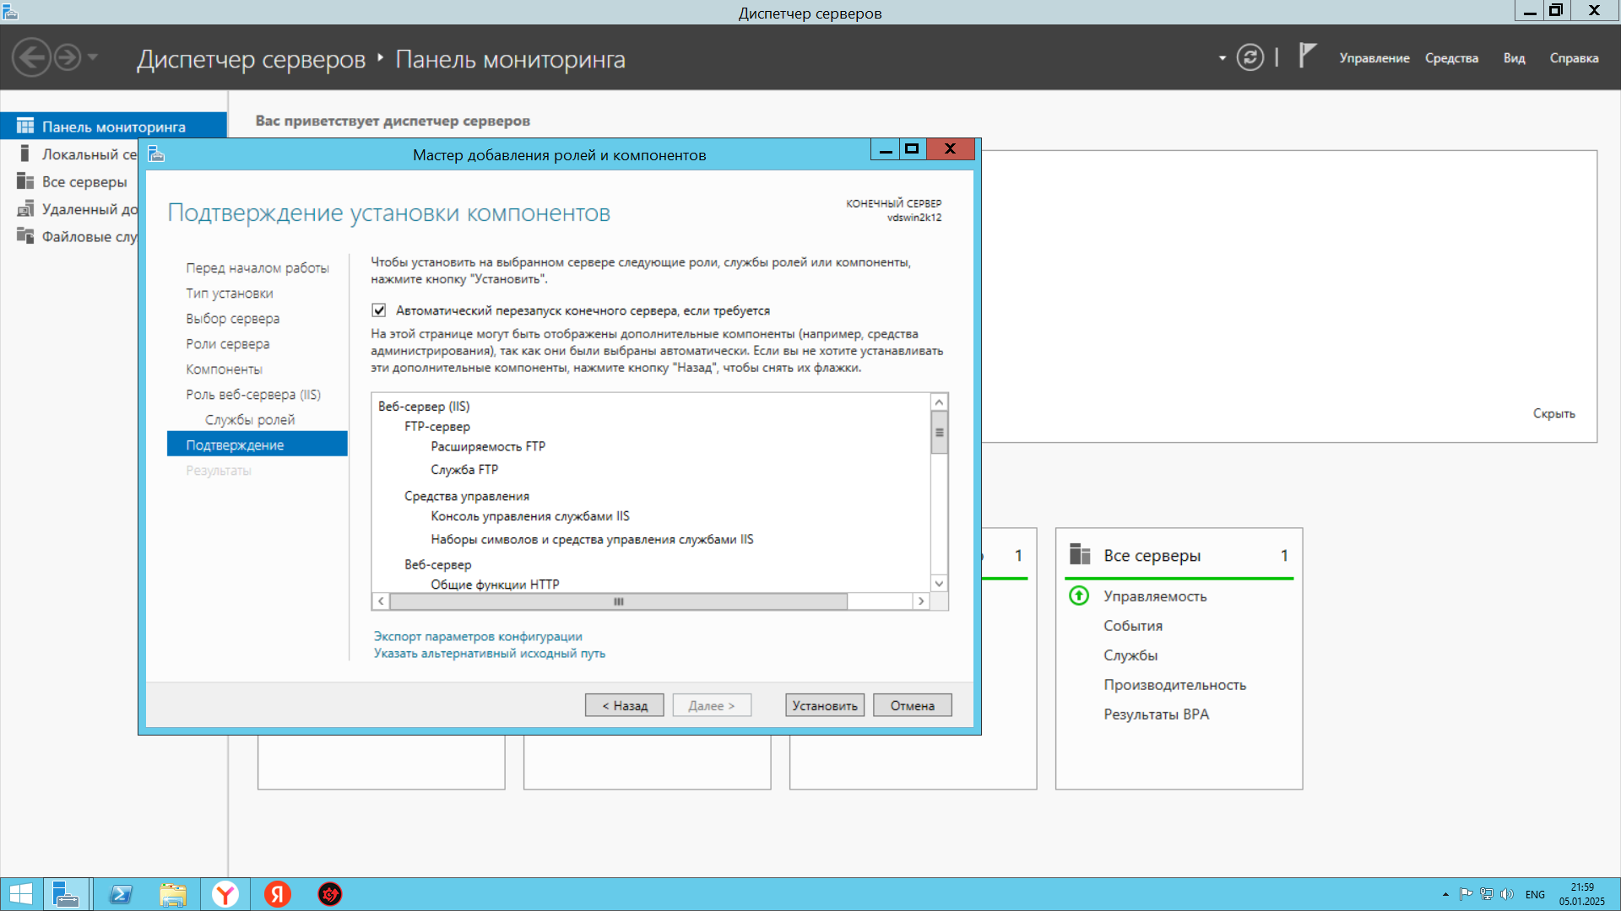

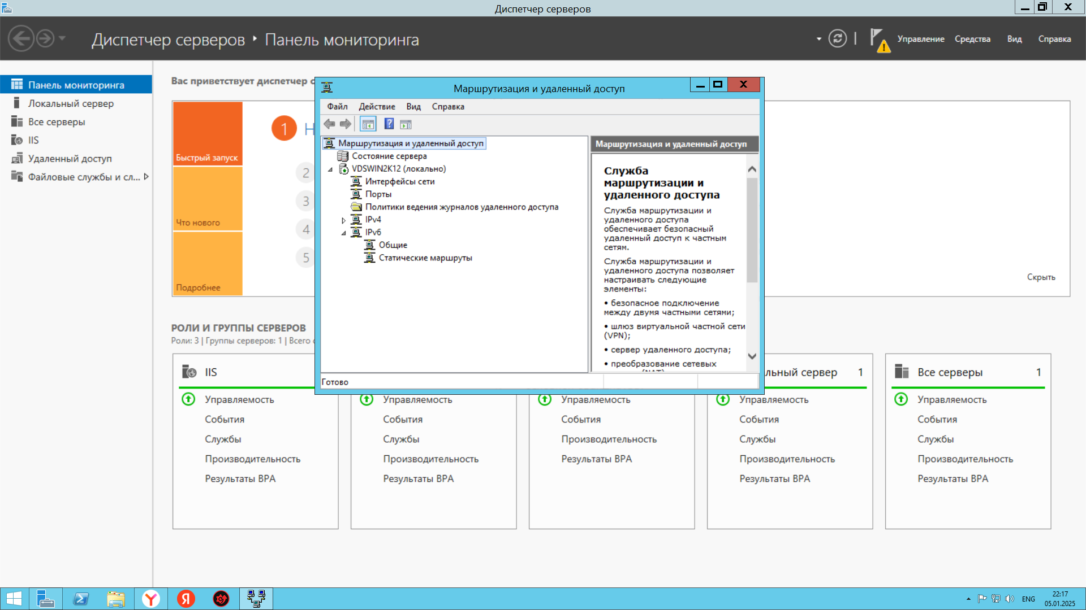

1. **Настройка службы RRAS:**
   * В **"Диспетчере сервера"** перейдите в раздел **"Инструменты" → "Маршрутизация и удаленный доступ"**.
   * Щелкните правой кнопкой мыши на сервере и выберите **"Настроить и включить маршрутизацию и удаленный доступ"**.
   * В Мастере настройки выберите сценарий:
     + Для маршрутизации выберите **"Настройка только маршрутизации"**.
   * Подтвердите параметры и запустите службу.

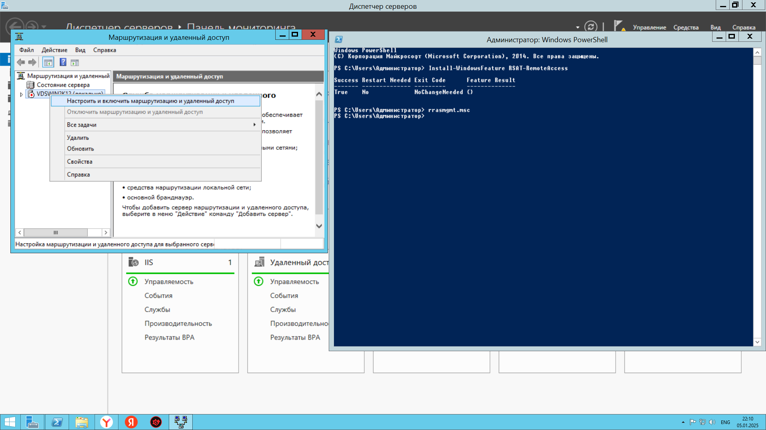

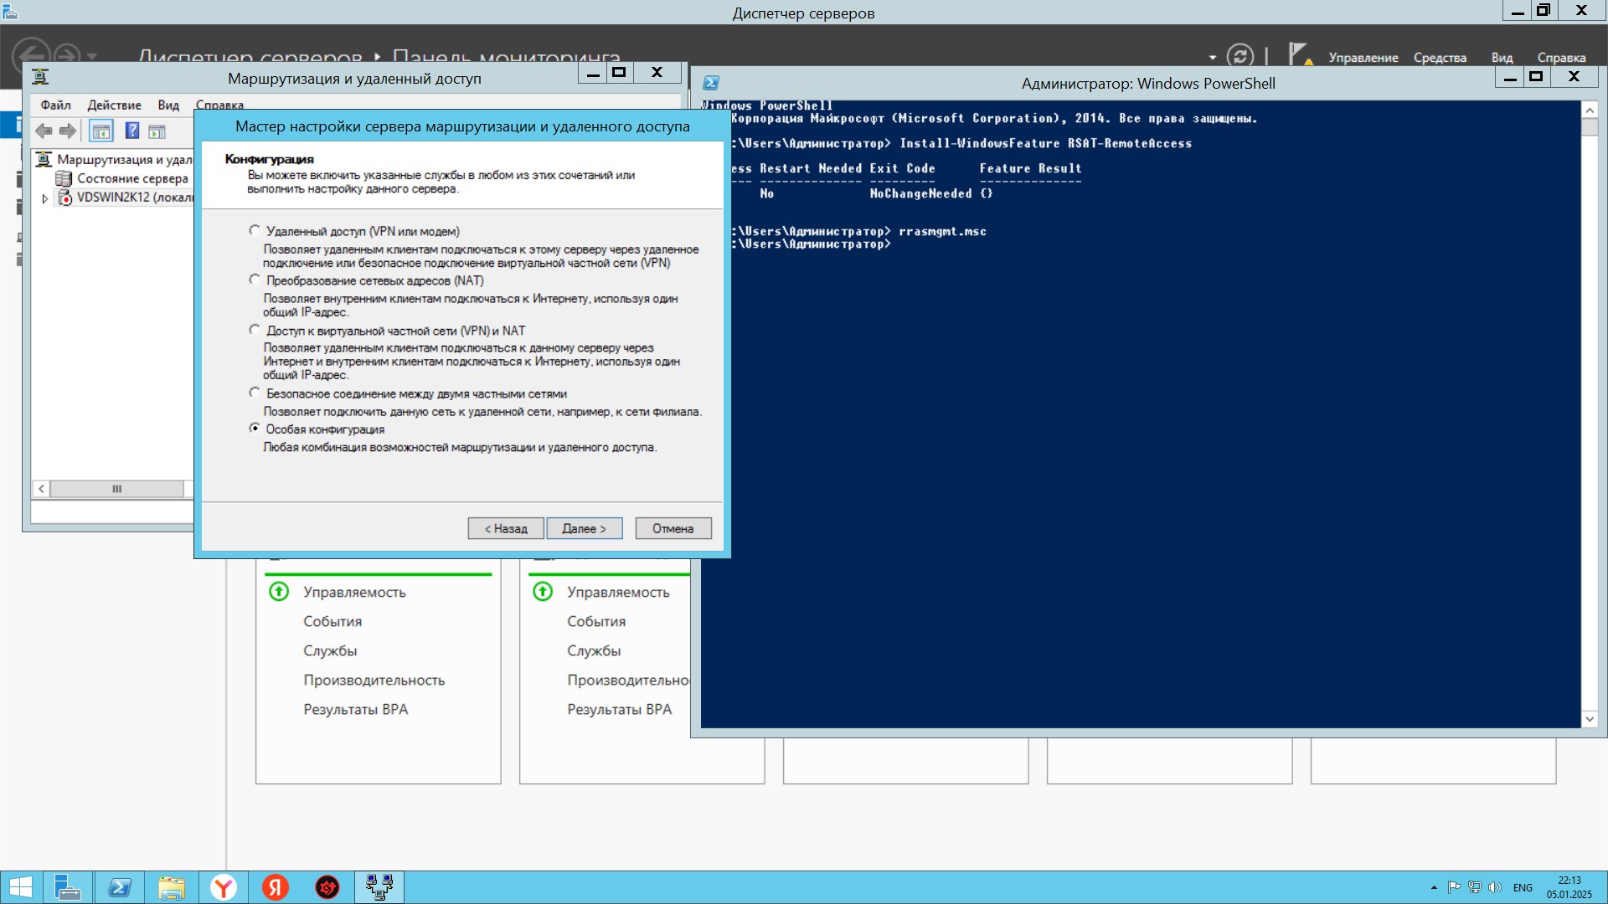

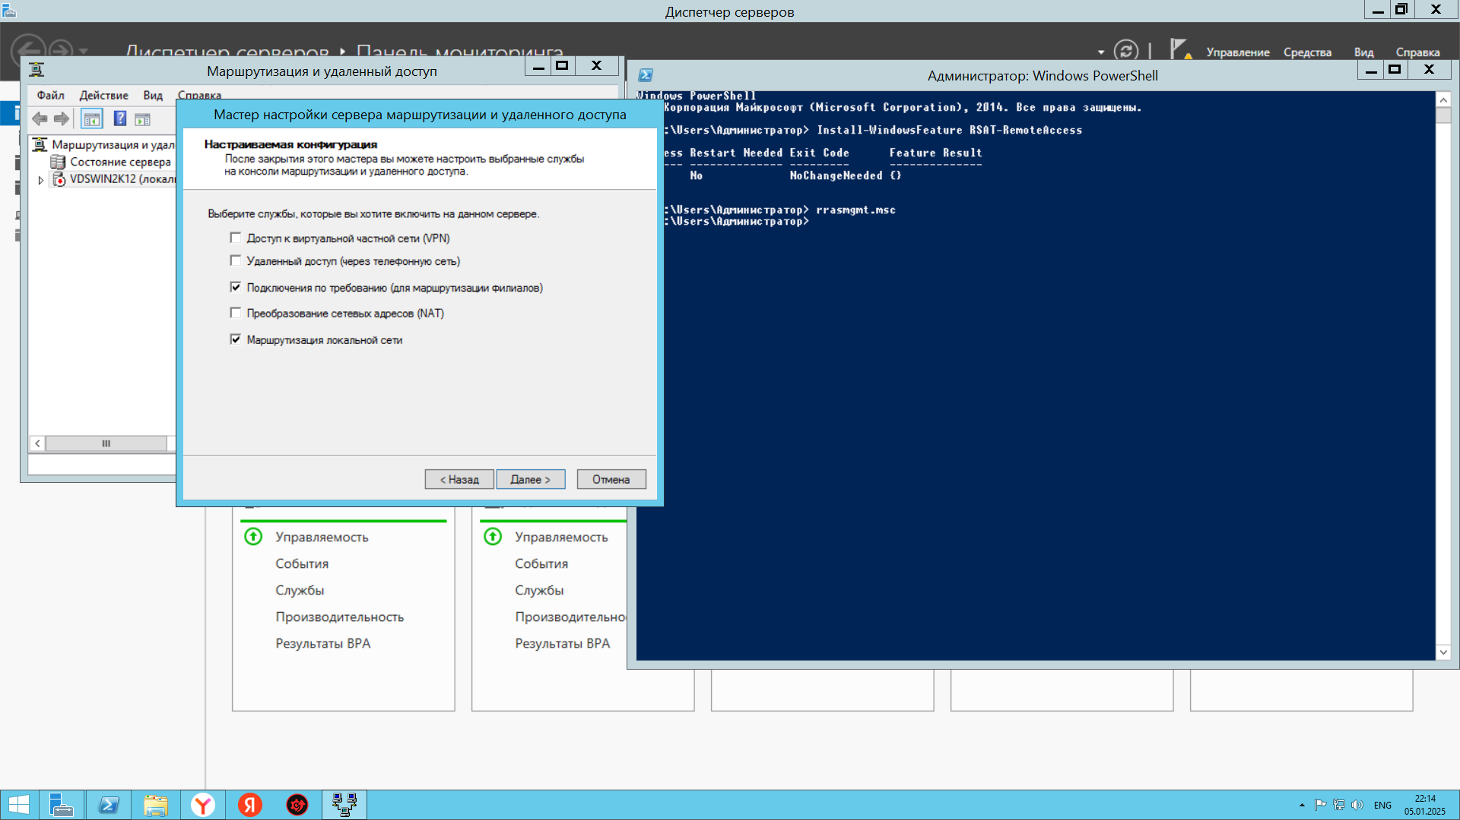

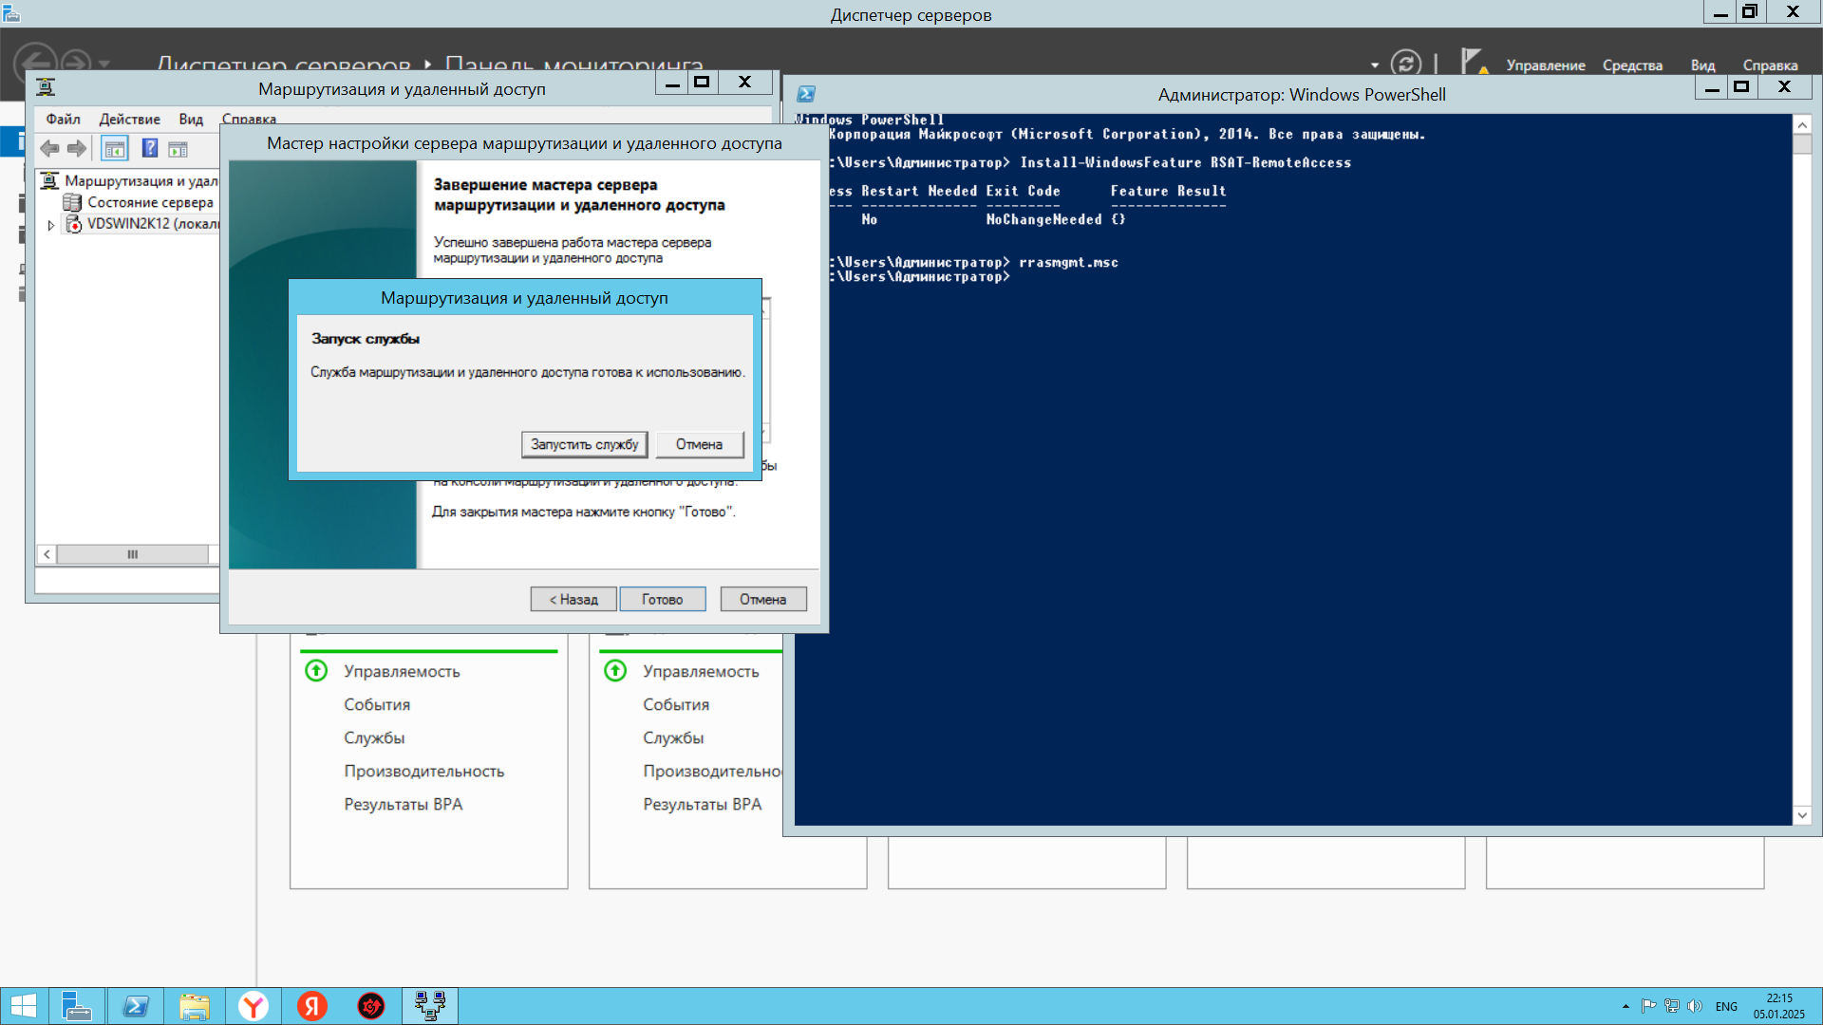

1. **Добавление маршрутов (если нужно):**
   * В консоли RRAS перейдите в **"IP-маршрутизация" → "Статические маршруты"**.
   * Щелкните правой кнопкой мыши и выберите **"Новый статический маршрут"**, затем введите параметры маршрута.

**2. Настройка средств удаленного доступа в RRAS Windows Server 2012 R2**

**Что такое удаленный доступ?**  
Служба удаленного доступа позволяет пользователям подключаться к серверу через VPN или удаленные подключения.

**Инструкция:**

1. **Установка роли удаленного доступа:**
   * В **"Диспетчере сервера"** выберите **"Добавить роли и компоненты"**.
   * В разделе ролей выберите **"Службы удаленного доступа"**.
   * Убедитесь, что выбран компонент **"Доступ через VPN"**, и установите его.

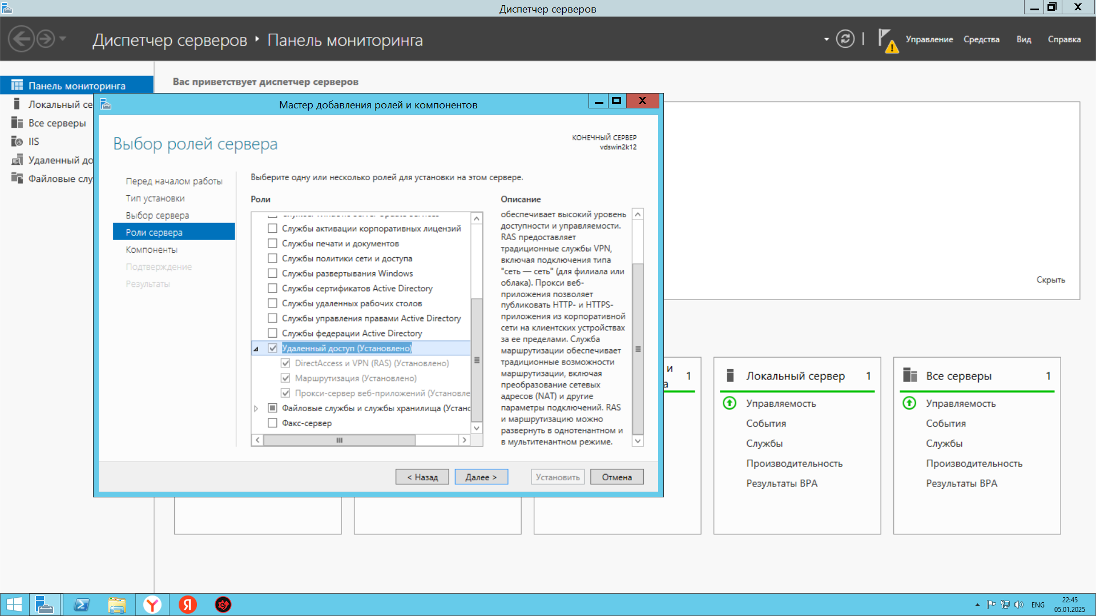

1. **Настройка VPN:**
   * В консоли **RRAS** щелкните правой кнопкой мыши на сервере и выберите **"Настроить и включить маршрутизацию и удаленный доступ"**.
   * В мастере настройки выберите **"Удаленный доступ (доступ через VPN)"**.
   * Укажите интерфейсы, которые будут использоваться для подключения (например, Ethernet).
   * Выберите тип аутентификации:
     + **RADIUS** или **Windows**.

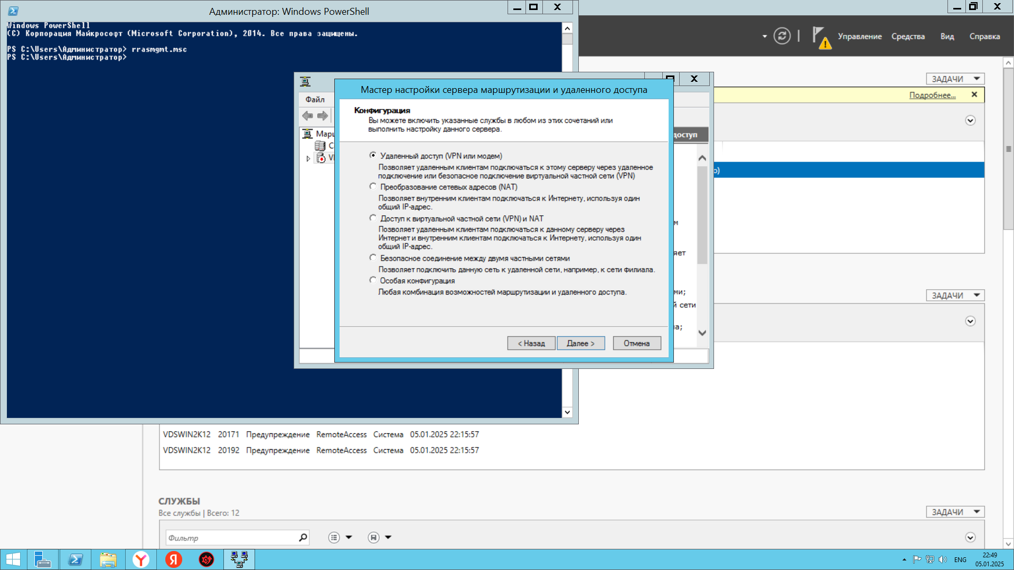

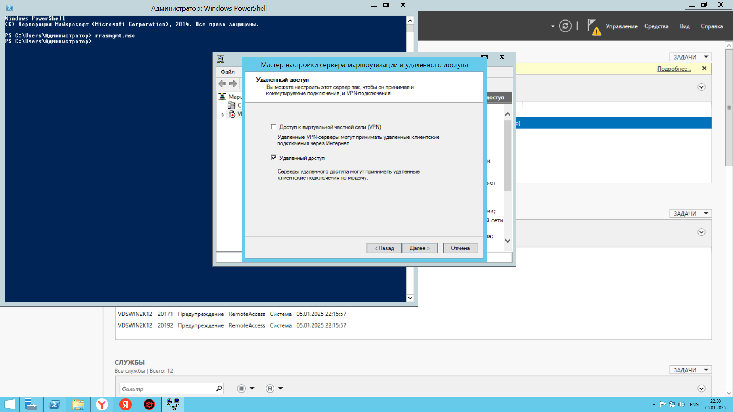

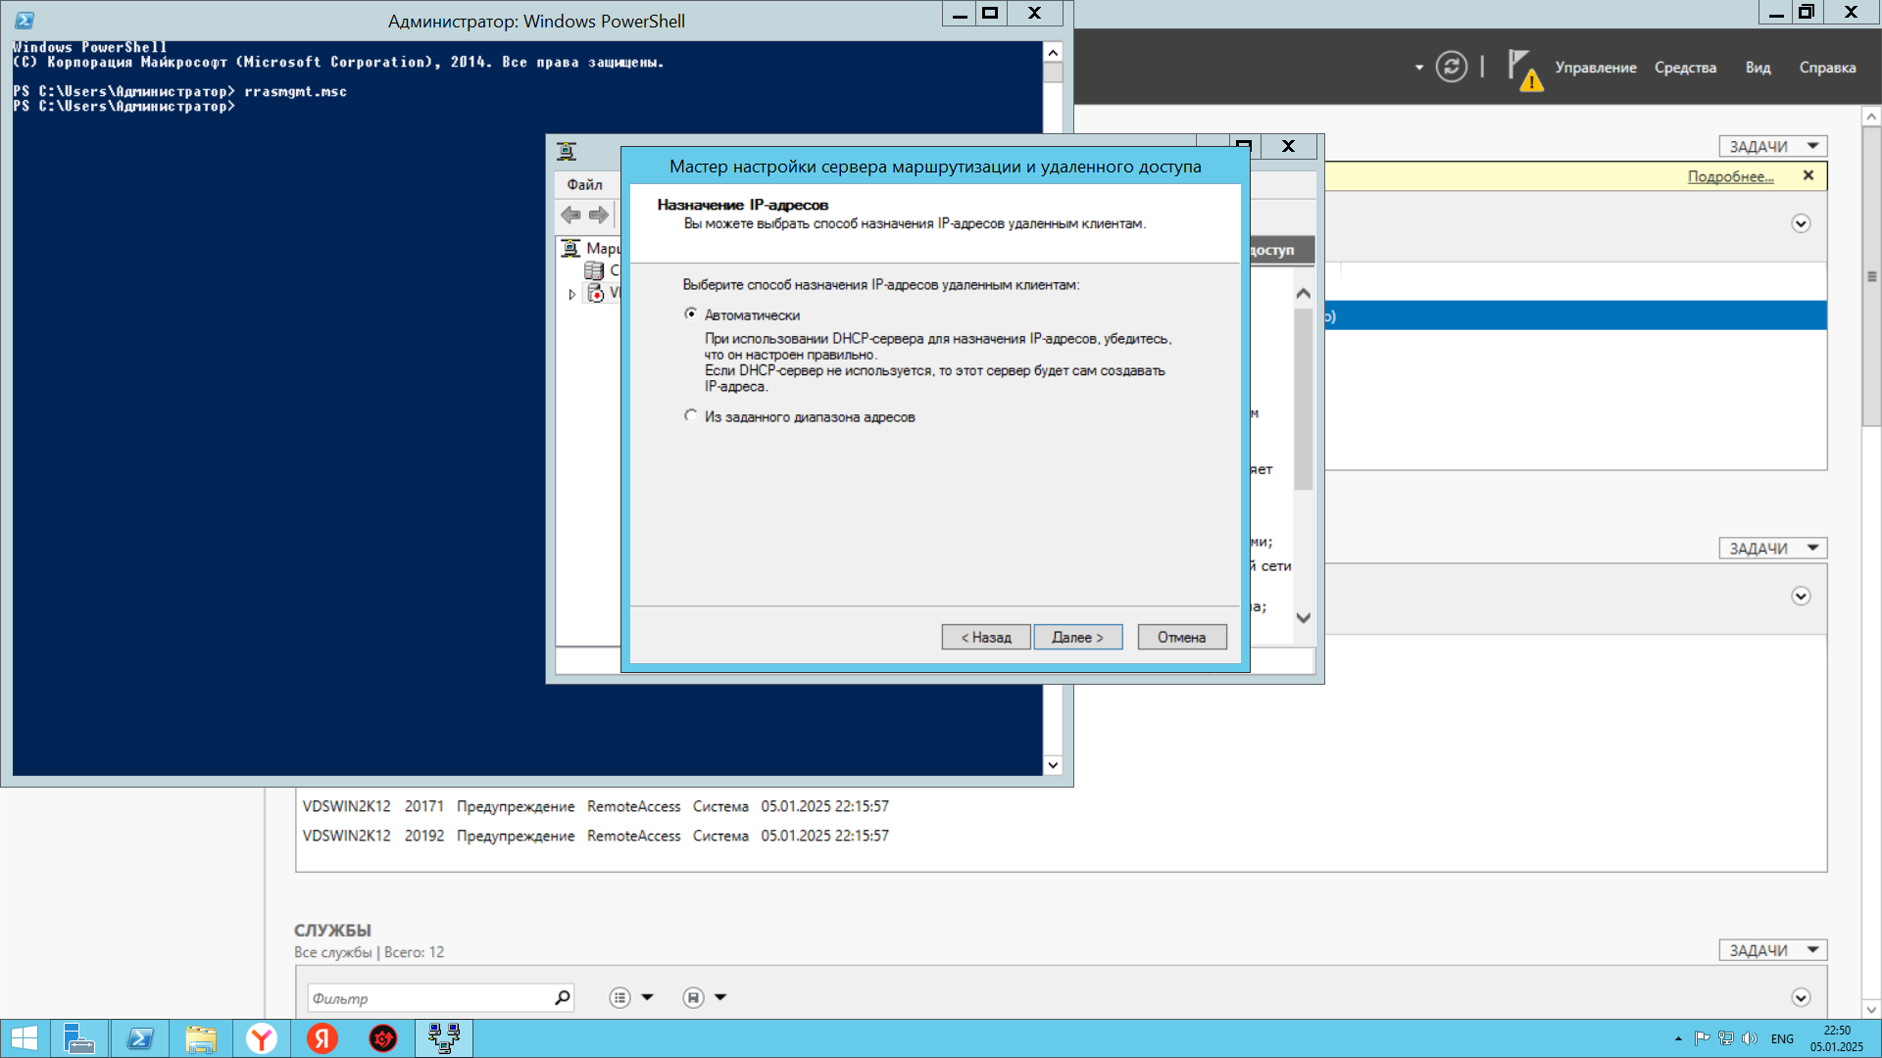

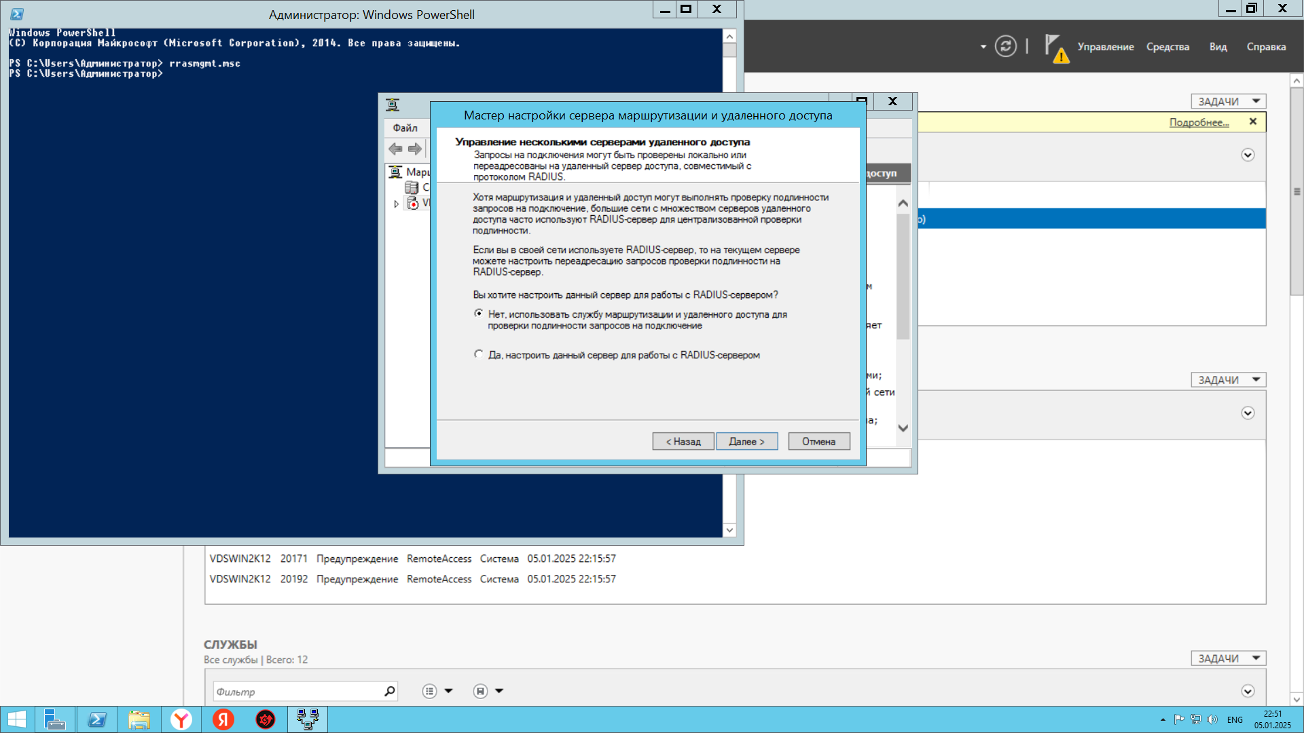

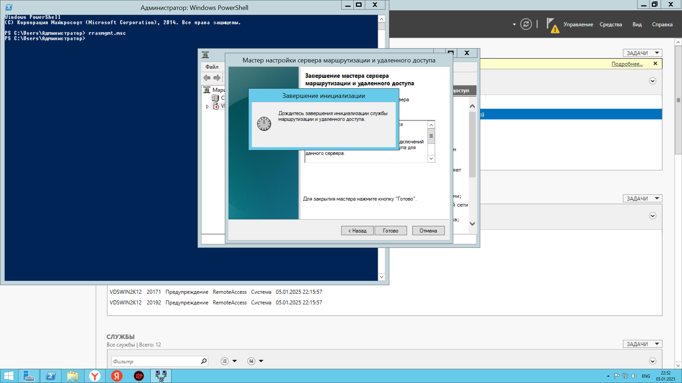

1. **Настройка портов:**
   * В консоли RRAS перейдите в **"Порты"**, щелкните правой кнопкой и выберите **"Свойства"**.
   * Убедитесь, что порты **PPTP** и **L2TP** включены для VPN.
2. **Проверка подключения:**
   * Настройте VPN-клиент на устройстве пользователя, укажите IP-адрес сервера и учетные данные.

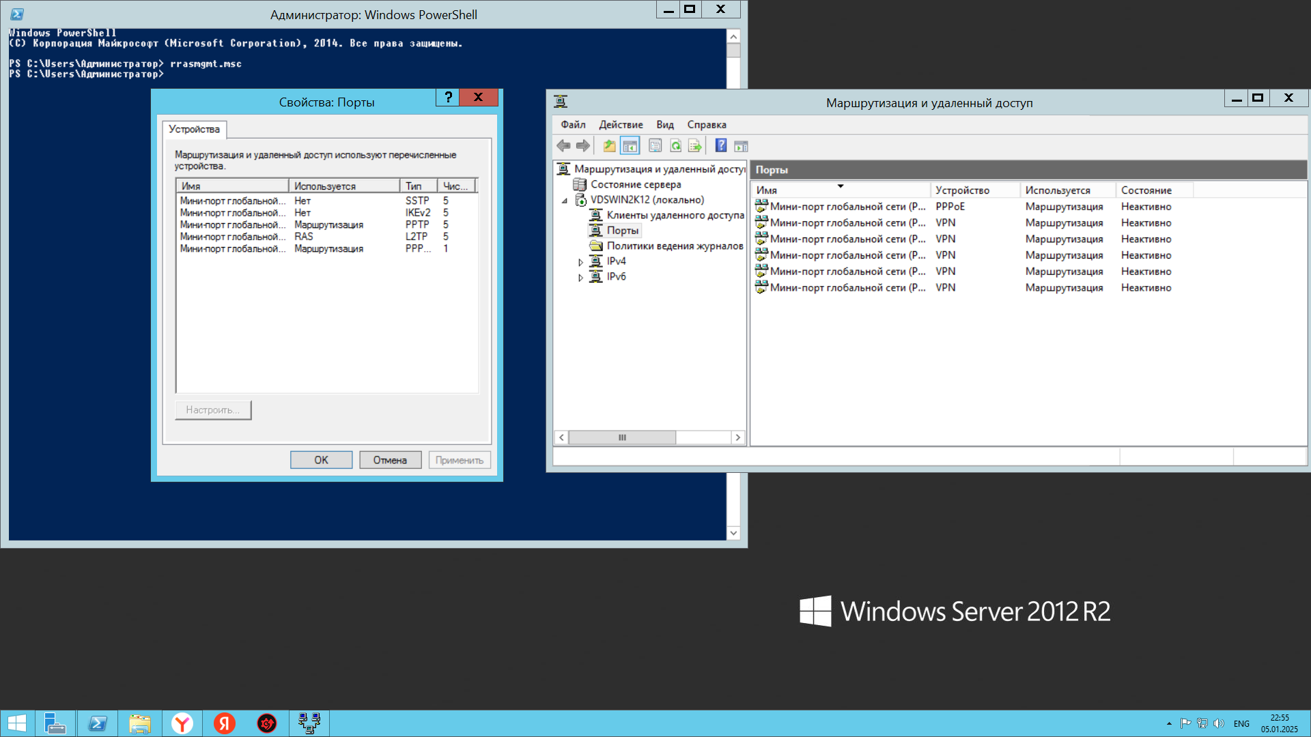

**3. Настройка параметров политики безопасности Windows Server 2012**

**Что такое политика безопасности?**  
Это набор правил, который определяет параметры безопасности для серверов и пользователей.

**Инструкция:**

1. **Открытие редактора локальной политики:**
   * Нажмите **Win + R**, введите secpol.msc и нажмите **Enter**.
2. **Настройка политик:**
   * В разделе **"Политики учетной записи"** настройте:
     + **Политику паролей** (например, минимальная длина пароля, сложность пароля).
     + **Политику блокировки учетной записи** (например, блокировка после нескольких неудачных попыток входа).
   * В разделе **"Политики локальной безопасности"** настройте:
     + **Аудит входов в систему**.
     + **Права пользователя** (например, кто может входить в систему локально).

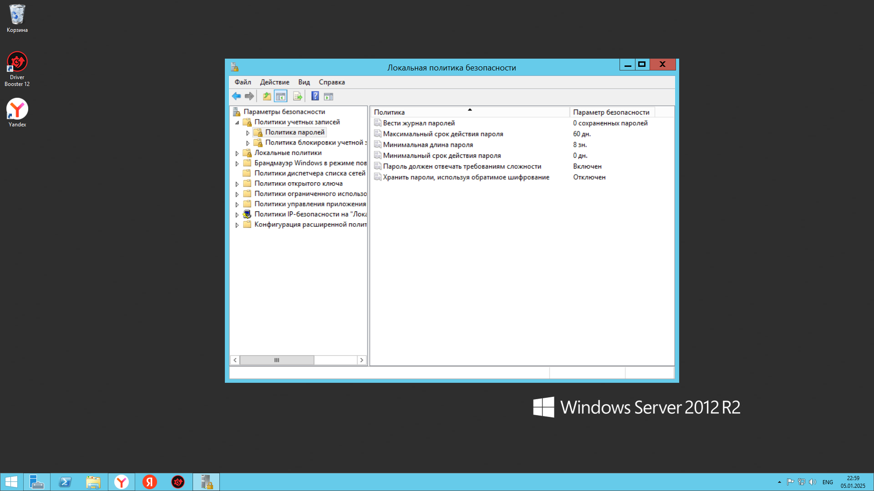

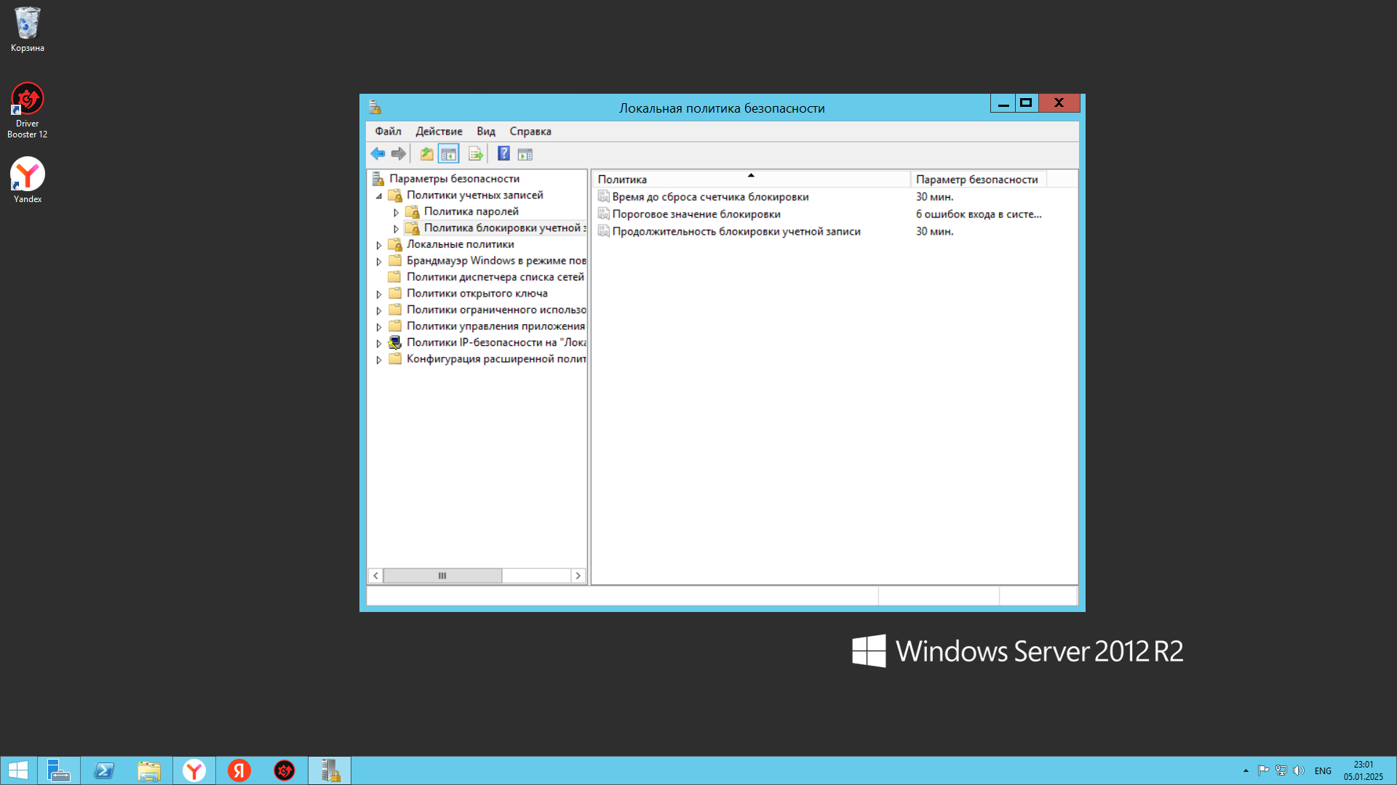 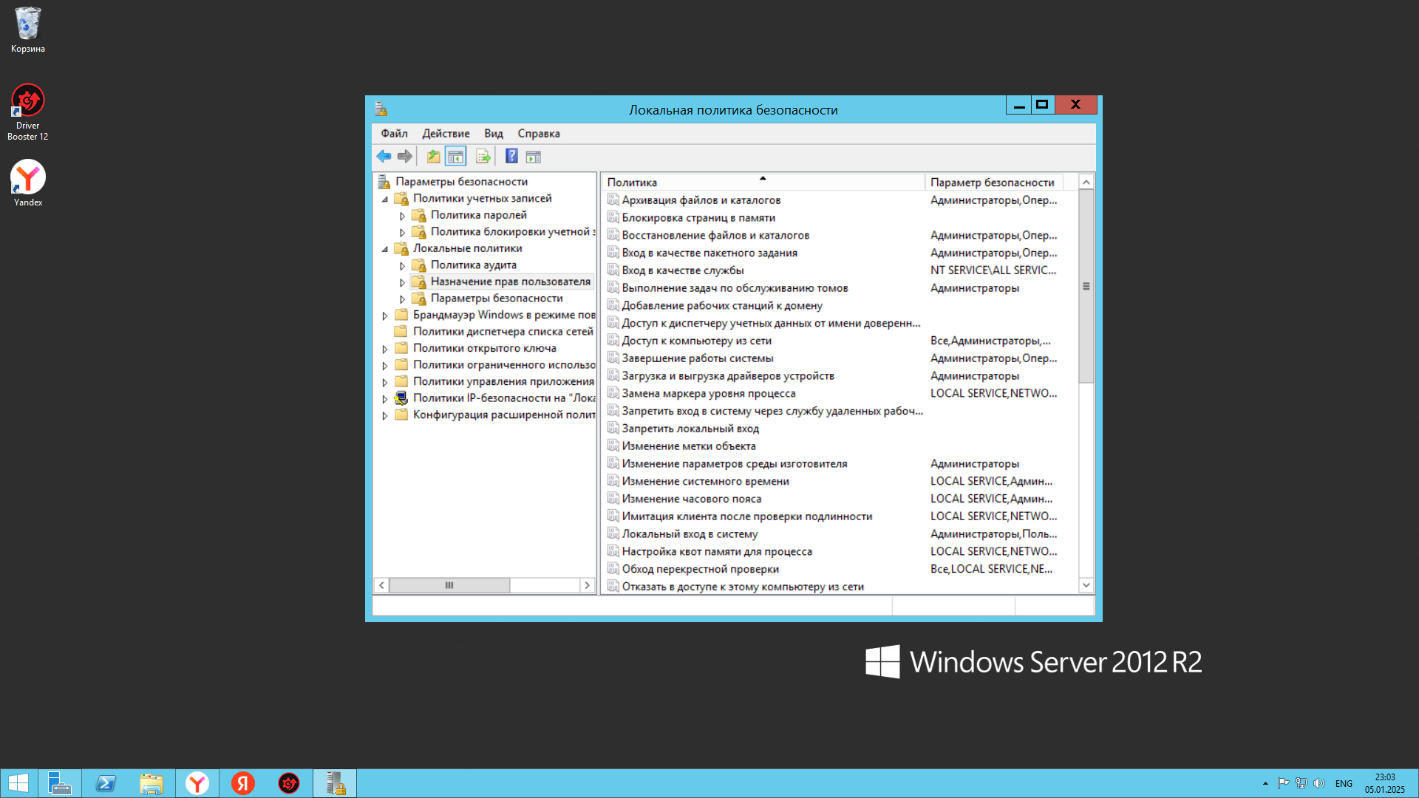 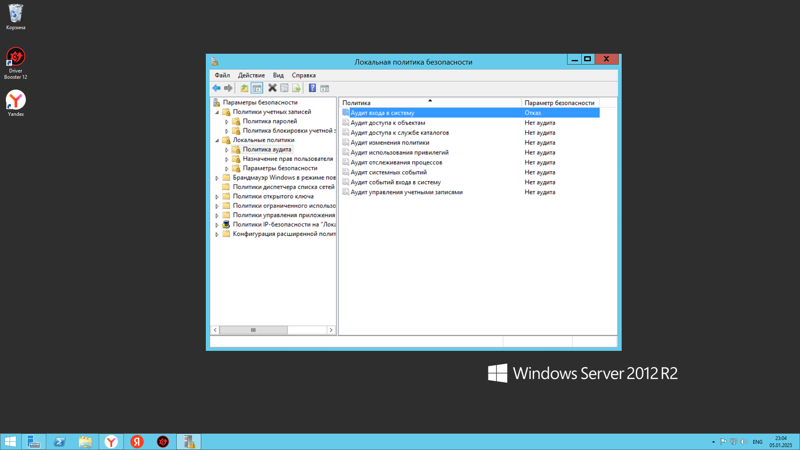

1. **Настройка брандмауэра:**
   * В **"Диспетчере сервера"** выберите **"Инструменты" → "Брандмауэр Windows с расширенной безопасностью"**.
   * Создайте новые правила для входящего и исходящего трафика, если это необходимо.

**Какие правила создавать:**

**Пример правил для службы VPN (PPTP и L2TP):**

Для работы RRAS с VPN необходимо разрешить определенные порты и протоколы:

1. **Для PPTP (протокол GRE):**
   * **Тип правила**: Входящее.
   * **Протокол**: GRE (IP Protocol 47).
   * **Действие**: Разрешить.
2. **Для PPTP (порт TCP 1723):**
   * **Тип правила**: Входящее и исходящее.
   * **Протокол**: TCP.
   * **Порт**: 1723.
   * **Действие**: Разрешить.
3. **Для L2TP/IPsec:**
   * **Тип правила**: Входящее.
   * **Протокол**: UDP.
   * **Порты**: 500, 4500, 1701.
   * **Действие**: Разрешить.
4. **Для ESP (Encapsulating Security Payload):**
   * **Тип правила**: Входящее.
   * **Протокол**: ESP (IP Protocol 50).
   * **Действие**: Разрешить.

**Как создать новое правило:**

1. В **Брандмауэр Windows с расширенной безопасностью** выберите **Правила для входящих подключений** или **Правила для исходящих подключений**.
2. Щелкните правой кнопкой мыши и выберите **Создать правило...**.
3. Следуйте мастеру настройки:
   * **Тип правила**: Обычно выбирают **Порт** или **Пользовательский**.
   * **Протокол и порты**: Укажите нужный протокол (TCP, UDP или GRE) и номер порта (например, 1723 для PPTP).
   * **Действие**: Выберите **Разрешить подключение**.
   * **Профили**: Укажите, где правило будет действовать (домен, частная или публичная сеть).
   * **Имя**: Задайте понятное имя для правила (например, "VPN PPTP TCP 1723").
4. Нажмите **Готово**.

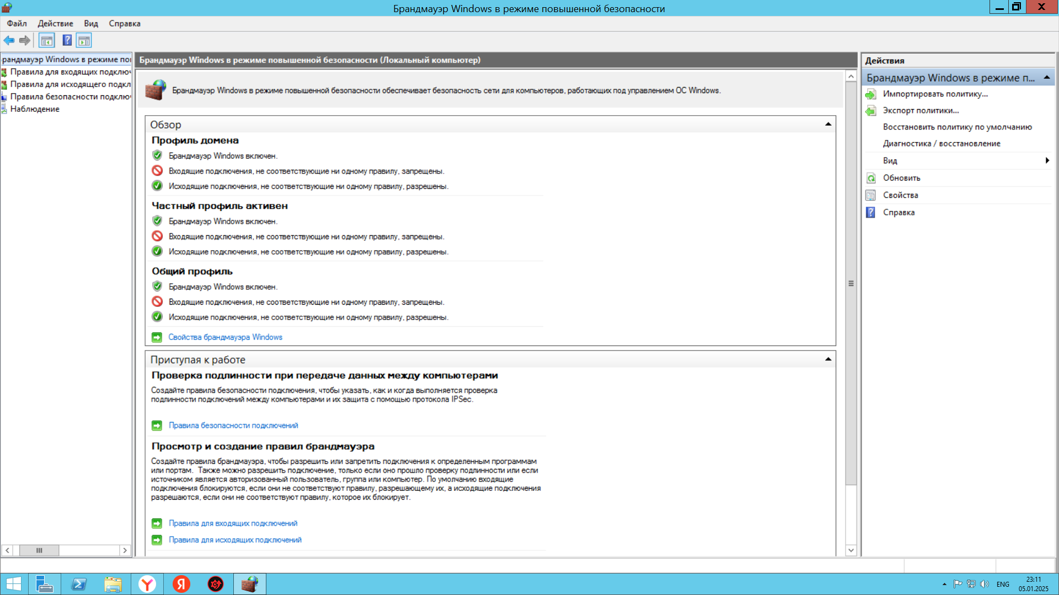

1. **Применение групповых политик (если сервер в домене):**
   * Откройте **"Редактор управления групповой политикой" (GPMC)**.
   * Создайте новую политику или измените существующую:
     + Перейдите в **"Конфигурация компьютера → Политики → Параметры Windows → Параметры безопасности"**.
     + Настройте необходимые параметры.